图解过河问题

冯开来 1190201215

【摘要】本文利用简单的农夫羊狼白菜过河问题的模型，衍生发展到求解复杂的工程问题，

【关键字】简谐振动、物理建模、地心列车

一、研究背景：

最初的问题是这样描述的：一位农夫带着一头狼，一只羊和一筐白菜过河，河边有一条小船，农夫划船每次只能载狼、羊、白菜三者中的一个过河。农夫不在旁边时，狼会吃羊，羊会吃白菜。问农夫该如何过河。

即使通过遍历算法一步步分析，情况不是很多，答案很容易得到：

1、农夫带羊过河，把羊丢在对岸；

2、农夫返回带白菜过河，把白菜丢在对岸，带羊返回；

3、农夫带狼过河，把狼与白菜丢在对岸。

4、农夫返回带羊过河。（完成）

但在生活中，可能会有更加复杂的情况。比如每个过程可能耗费成本不一样，这就需要给图赋权；比如约束条件更多，我们需要对条件筛选更严格；比如我们必须要通过某几条路，那么这又和中国邮路问题有关系……

但是该问题最大的难点在于

二、问题分析：

我们先拿农夫狼羊白菜这种简单情况做为例子：

1. 首先我们要表示农夫、狼、羊、白菜的状态。这里使用一个长度为4的0-1串：

|  |  |  |  |
| --- | --- | --- | --- |
| 农夫过河了吗？ | 狼过河了吗？ | 羊过河了吗？ | 白菜过河了吗？ |
| 1/0 | 1/0 | 1/0 | 1/0 |

1. 通过不同的0-1串，我们首先排除不可能的情况，如羊和狼同时为0或1，羊和白菜同时为0或1。
2. 剩下的状态通过每次渡河可能引发的改变而建立二元关系，形成一个有若干无向边的无向图。
3. 最后我们从这个无向图中找出从起始状态到结束状态的一条道路。该道路即我们所求解的方法。

三、模型的建立与求解

**第一步：**

首先，我们通过上文中的0-1串表格：

|  |  |  |  |
| --- | --- | --- | --- |
| 农夫到对岸了吗？ | 狼到对岸了吗？ | 羊到对岸了吗？ | 白菜到对岸了吗？ |
| 1/0 | 1/0 | 1/0 | 1/0 |

因为每一种都有两种取值可能，所以我们得到一个有16个0-1串的所有情况，很容易理解起始状态为0000，而结束状态为1111。

|  |  |  |  |
| --- | --- | --- | --- |
| 0000 | 0001 | 0010 | 0011 |
| 0100 | 0101 | 0110 | 0111 |
| 1000 | 1001 | 1010 | 1011 |
| 1100 | 1101 | 1110 | 1111 |

**第二步：**

因为条件约束，我们将删去一些不可能存在的0-1串情况。

第一种情况是因为狼和羊在一起且人不在的情况下，狼会吃掉羊，所以每个0-1串中不能出现第二三位数字一样且与第一位数字不一样。因此我们排除1000、1001、0110、0111。

第二种情况是因为羊和白菜在一起且人不在的情况下，羊会吃掉白菜。同理，我们可以排除1100、1000、0011、0111。

最后我们得到一个新的表格：

|  |  |  |  |
| --- | --- | --- | --- |
| 0000 | 0001 | 0010 | 0011 |
| 0100 | 0101 | 0110 | 0111 |
| 1000 | 1001 | 1010 | 1011 |
| 1100 | 1101 | 1110 | 1111 |

（注：黄色标记为不存在该情况）

该表格表明，只有10种可能存在的情况。

**第三步：**

我们对剩下的十种状态分析，每一次渡河会引发一次改变。我们令每个0-1串为一个顶点，每一次改变形成一个二元关系。因为每次只有农夫会划船，所以每个邻接顶点的首位数字必然不同，且剩下三个数字中至多有一位不同。情况不多，共有0000—1010，1010—0010，0010—1011，0010—1110，1011—0001，1110—0010，0100—1101，0001—1101，1101—0101，0101—1111 10种情况，即10条边。

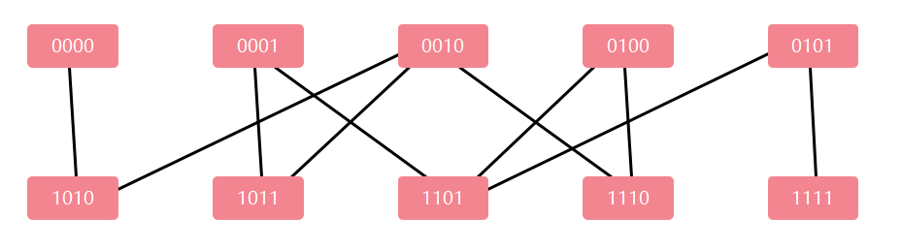 我们做出图：

可以看到，这还是一个双图。

第四步：

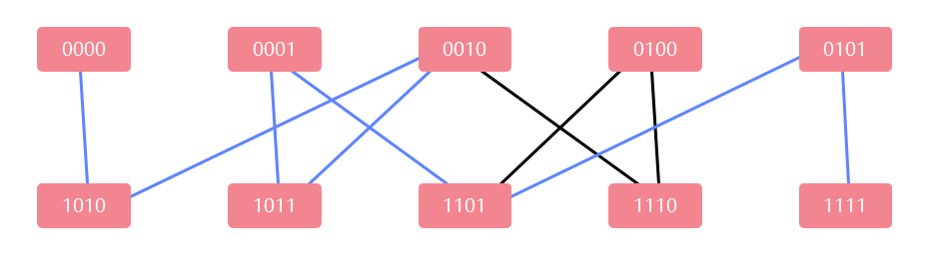 最后我们找到一个从0000到1111的道路，不一定经过每个点，也不一定经过每条边（这里显然不是哈密顿图或欧拉图），这个道路所代表的方法即是我们解得的方法。如图：

（注：蓝色边表示某一方法的过程，黑色边可忽略）

1、农夫带羊过河，把羊丢在对岸；

2、农夫返回带白菜过河，把白菜丢在对岸，带羊返回；

3、农夫带狼过河，把狼与白菜丢在对岸。

4、农夫返回带羊过河。（完成）

五、合运动为李萨如图的模型

我们来考虑这样一个模型：一个原长可忽略，劲度系数为k的弹性绳一端固定在点O，另一端系一个质量为m的小球，以O为原点建立直角坐标系。如图

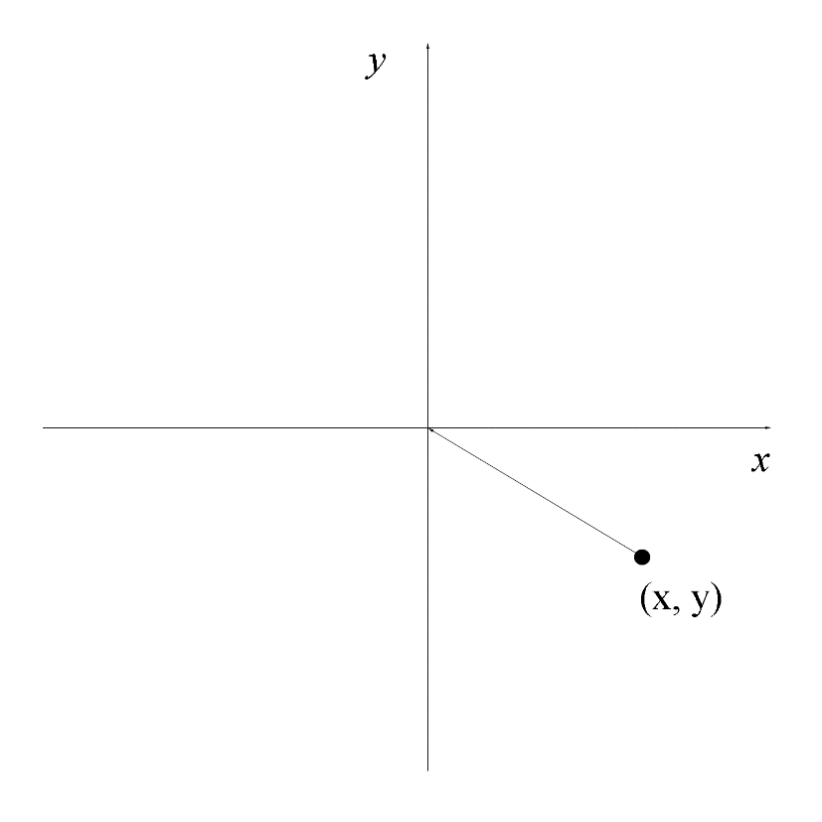

则在(x, y)处，小球的受力情况为

$\left|F\right|=k\sqrt{x^{2}+y^{2}}$，方向指向O点

分方向的受力情况为

$$\left|F_{X}\right|=\left|F\right|\frac{x}{\sqrt{x^{2}+y^{2}}}=kx$$

$$\left|F_{y}\right|=\left|F\right|\frac{y}{\sqrt{x^{2}+y^{2}}}=ky$$

即

$$\vec{F_{x}}=-kx\vec{i}$$

$$\vec{F_{y}}=-ky\vec{j}$$

可以看出，给定一个初态，小球在x和y方向上分别做同频率的简谐振动。仅考虑二维的情况下合运动的运动轨迹实际上是李萨如图。

假设地球是一个质量均匀分布，密度为ρ的球体。在地球的内部一个质量为m的质点的受力为：

$F=\frac{G\left(\frac{4}{3}πr^{3}ρ\right)m}{r^{2}}=\frac{4}{3}πρGmr$，方向指向地球球心。

符合上文所给的模型。也就是说，地球内部的一个质点仅在引力作用下在两个垂直方向上做分方向的简谐运动，频率为：

$$w=\sqrt{\frac{4πρG}{3}}$$

假设两地相对于地心的夹角为 $2θ$，经过的路径距地心最近点距离为 $r_{m}$*，*如图所示为在地球中的路径和分方向简谐运动的单位圆。

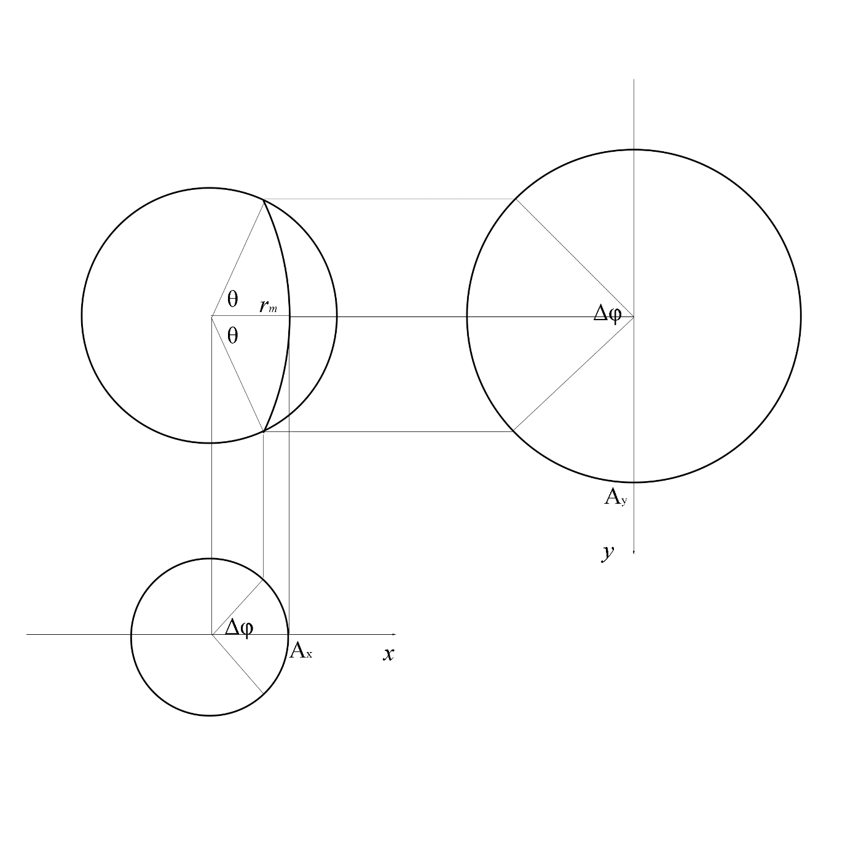

可以列出如下方程

$A_{X}=r_{m}=\sqrt{\frac{v_{x0}^{2}}{w^{2}}+R^{2}\cos^{2}{θ}}$ ①

$∆φ=2\arccos{\frac{R\cos{θ}}{r_{m}}}$ ②

$A_{y}=\frac{R\sin{θ}}{\cos\left(\frac{π}{2}-\frac{∆φ}{2}\right)}$ ③

$A_{y}=\sqrt{\frac{v_{y0}^{2}}{w^{2}}+R^{2}\sin^{2}{θ}}$ ④

解得

$$v_{x0}=\sqrt{\frac{4πρG}{3}\left(r_{m}^{2}-R^{2}\cos^{2}{θ}\right)}$$

$$v_{y0}=\sqrt{\frac{4πρG}{3}·\frac{R^{4}\sin^{2}{θ}\cos^{2}{θ}}{r_{m}^{2}-R^{2}\cos^{2}{θ}}}$$

即：按照这个速度发射，仅在引力的作用下会按照图中轨迹——利萨如图的一部分——运动。则按照此轨迹建立轨道，按该速度发射，运动过程中不会受到压力或摩擦力。此时，运动的时间为：

$$t=\frac{∆φ}{w}=\frac{2arc\cos{\frac{R\cos{θ}}{r_{m}}}}{\sqrt{\frac{4}{3}πρG}}$$

可以发现，实际上在这种模型下发射速度是由两地的方位和选定的轨道参数 $r_{m}$ 决定的。

另外，通过求导或均值不等式可以求出，当

$$r_{m}=R\sqrt{\cos{θ}（\sin{θ+ \cos{θ}}）}$$

时，取得最小的总速度，为

$$v=\sqrt{\frac{8πρG}{3}R^{2}\sin{θ}\cos{θ}}$$

六、实际情况和反思

在几何学上：我们可以说建立一个两点之间的直线隧道是工程量是最少的，但是在一般情况下，地心隧道列车会受到许多理想情况外的力。

首先是摩擦力，摩擦力的大小直接影响了回复力的大小，也因此，上文计算出的时间和最大速度都将会有出入，那么如果这个设计将来会投入到实际生活中的话，运输速度和时间将会大打折扣。

其次是实际开挖，为了能充分利用万有引力的作用并缩短路程，实际开挖只能选择在地球地幔层进行，那个时候，随着深度的增加，温度和压力均会飞速上升。同时，地球外核以及地幔的上层是液体软流层，这也为施工造成麻烦。

最后是存在一个很大的科氏力，因为科氏力的大小与自身速度、地球自转角速度的大小成正比，因此高速下落的地心隧道列车在受到科氏力时无法以直线行驶。也就是说，地心隧道的设计必须考虑由科氏力产生的“落体偏东”影响， 所以设计地心隧道并不是一个简单的几何学问题，而是一个动力学问题。即使有一天，人类有能力在排除万难后建造出地心隧道列车，也要考虑其实现的多方面成本。理论上，实现空间移动的方式不止一种，我们期待量子力学的发展可以解决这一问题。

七、总结

我们在隧道列车这个设想中运用到了简谐运动，能量守恒等物理学知识，同时思考了另一个可以使列车在运动过程中不会受到压力或摩擦力的模型，但实际上目前所考虑的这些是远远不够的。列车在行进过程中还会存在另一些阻力因素，如果把施工成本，施工后可能带来的问题以及地球内部结构如地层中的各种参数考虑进去，这个设想仍然难以成立。但地心隧道是我们所考虑到的一个理论上能实现的美好愿望，是对大自然力量的合乎情理的运用。列车从隧道这头启动，无需额外动力，在地心引力的作用下，就可以逐渐落到隧道另一头。如果这个设想可以实现，那么我们可以用快于磁悬浮列车、超音速飞机甚至洲际导弹的速度到达地球的另一边。我们坚信，随着物理学的发展，这个美好的设想终有一天可以变成现实。

八、文献引用

【1】艾静《基于“地心隧道”的问题探究》

【2】赵远 王晓鸥 张宇 霍雷 《大学物理学》